来款合同签订简易说明

系统问题咨询王工程师：13361585680，瓦主任：2788325
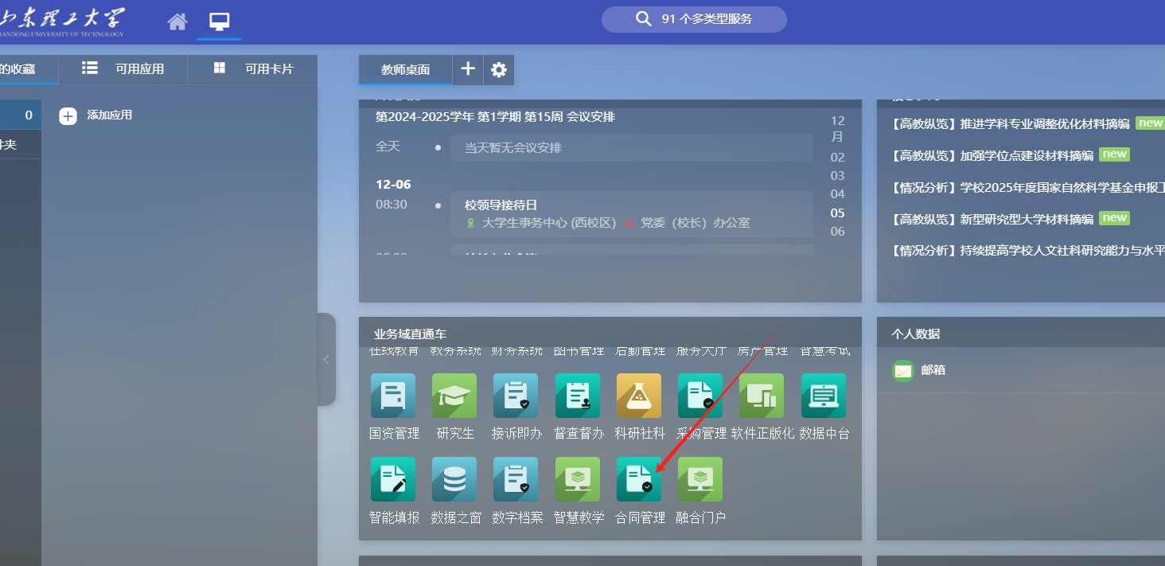

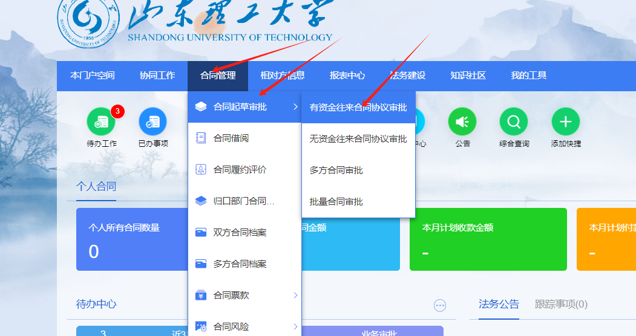

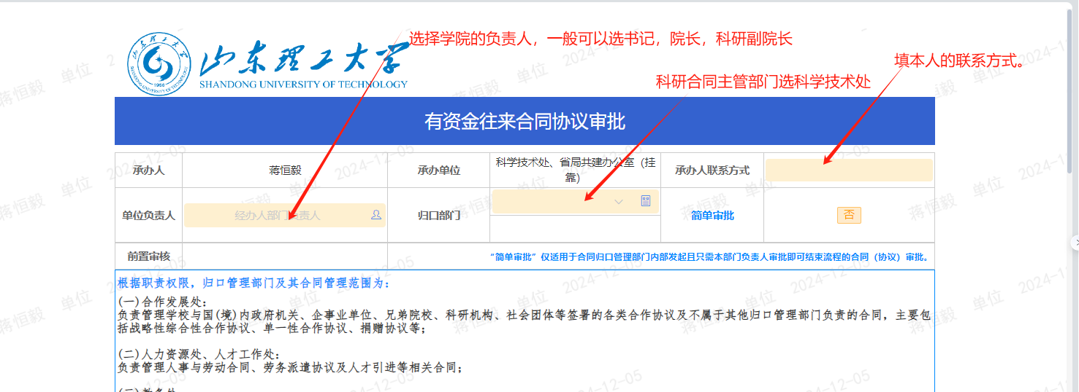

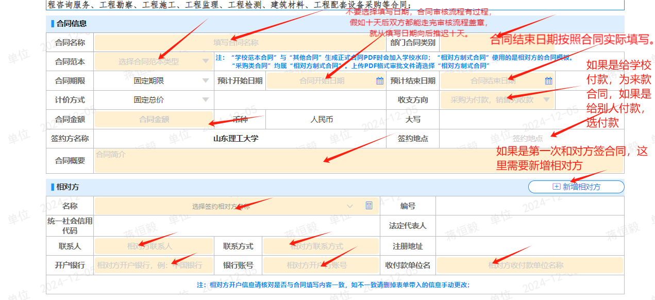
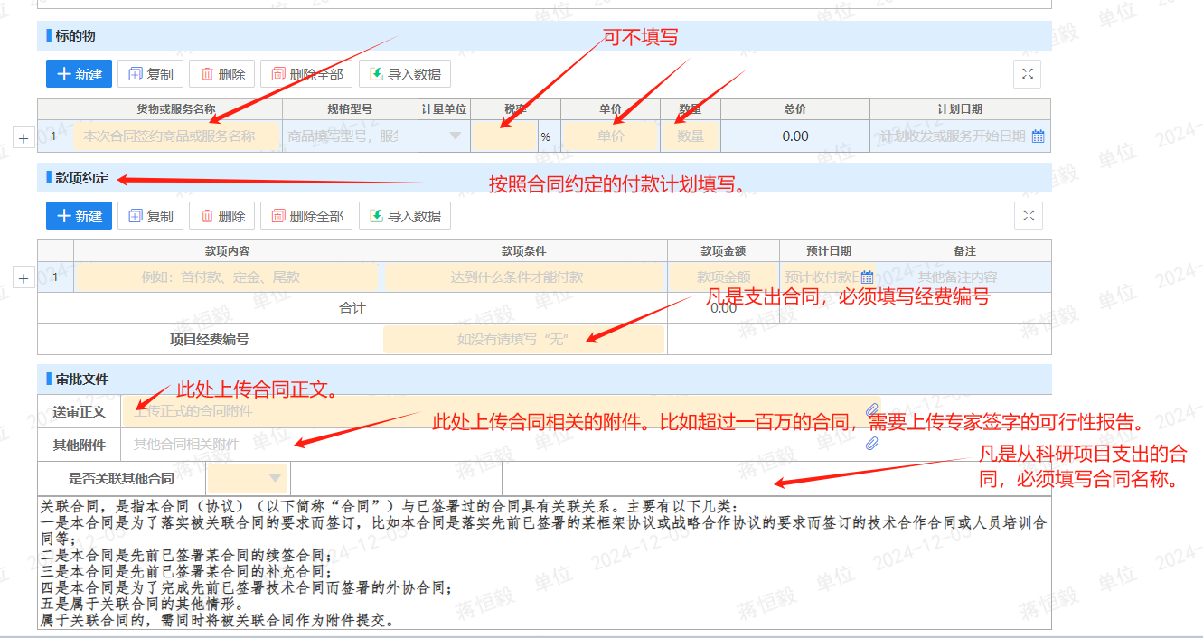

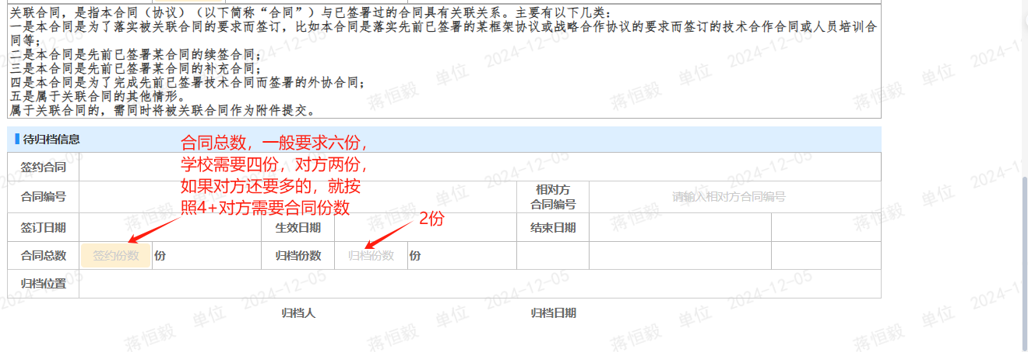

注意：合同双方盖章后，抓紧时间从科技处山东理工大学科研创新服务平台

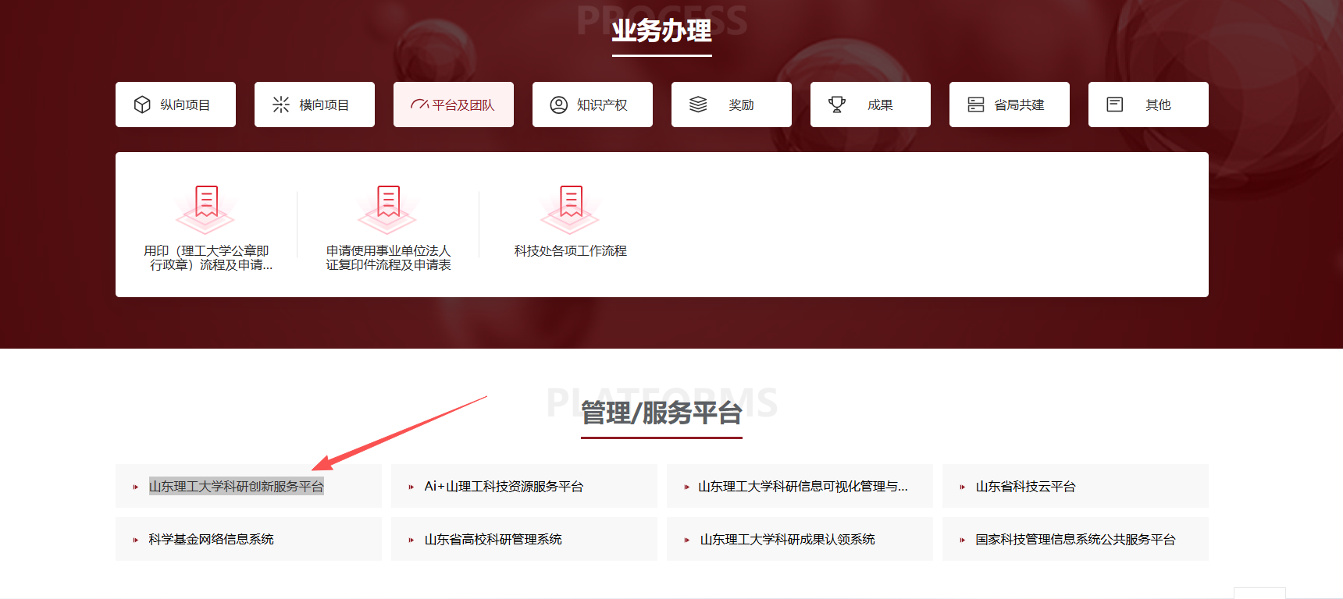
登录账号：工号 登录密码：和校内办公平台密码一致。

登录后选择：项目——横向项目登记
项目登录时注意，项目相关信息必须采用“复制——粘贴”，以保证和学校合同管理系统的项目信息一致。
